中国铁矿石价格指数（CIOPI）
中国钢铁工业协会 2018年8月20日印发

一、进口铁矿石价格（OPI）
8月20日，直接进口铁矿石62%品位干基粉矿到岸价格为67.32美元/吨（即1.0858美元/吨度），环比每吨上升0.58美元，升幅为0.87%，当月平均价格为67.63美元/吨。
8月20日，现货贸易进口铁矿石62%品位干基粉矿人民币含税价格为531.26元/吨，环比每吨上升5.19元，升幅为0.99%，当月平均价格为526.76元/吨。
8月20日，直接进口铁矿石58%品位干基粉矿到岸价格为55.89美元/吨（即0.9636美元/吨度），环比每吨上升0.59美元，升幅为1.07%；当月平均价格为55.90美元/吨。
8月20日，现货贸易进口铁矿石58%品位干基粉矿人民币含税价格为431.92元/吨，环比每吨上升5.50元，升幅为1.29%，当月平均价格为429.71元/吨。
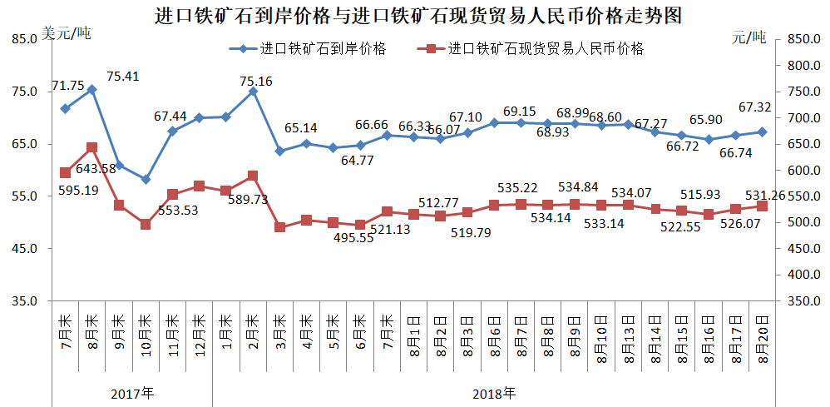
二、国产铁矿石价格
8月20日，国产铁矿石62%品位干基铁精矿含税价格为597.41元/吨，环比每吨下降0.55元，降幅为0.09%；比进口铁矿石高66.15元/吨，升幅为12.45%；当月平均价格为588.79元/吨，比进口铁矿石高62.03元/吨，升幅为11.78%。
8月20日，国产铁矿石65%品位干基铁精矿含税价格为666.09元/吨，环比每吨下降0.76元，降幅为0.11%；当月平均价格为656.29元/吨。
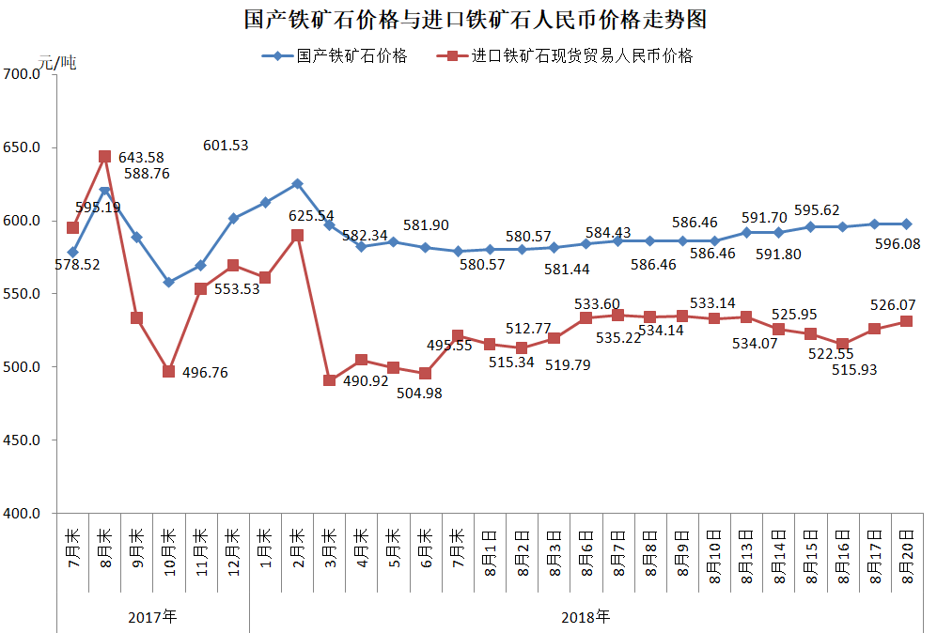
三、中国铁矿石价格指数（CIOPI）
8月20日，中国铁矿石价格指数（CIOPI）247.00点，环比上升1.84点，升幅为0.75%。其中：国产铁矿石价格指数为232.17点，环比下降0.21点，降幅为0.09%；进口铁矿石价格指数为249.24点，环比上升2.15点，升幅为0.87%。
